Федеральное государственное бюджетное образовательное учреждение
высшего образования
«Новосибирский государственный технический университет»

Факультет автоматики и вычислительной техники
Кафедра автоматизированных систем управления

Отчет ПО ПРАКТИКЕ
_____________________________________________________________________________
Тестирование виртуальных стендов,
(наименование практики в соответствии с учебным планом)
моделирующих эксперименты по законам вычислительной математики

_____________________________________________________________________________
09.03.01 Информатика и вычислительная техника
Направление подготовки: ______________________________________________________

___________________________________________________________________________

Выполнил:  Ларионова Дарья Николаевна  Студент ______________________________  (Ф. И. О.)  Савинцев Александр Сергеевич  Студент ______________________________  (Ф. И. О.)  АВТ-612  Группа _____________  АВТФ  Факультет _______________.  ______________________  подпись  ______________________  подпись  «___» ______________ 20__ г. | Проверил:  Достовалов Дмитрий Николаевич  Руководитель от НГТУ _________________________  (Ф. И. О.)  Балл: __________, ECTS_____________,  Оценка ____________________________  «отлично», «хорошо», «удовлетворительно», «неуд.»  ______________________  подпись  «___» __________________ 20__ г.

Новосибирск
2018
Тестирование виртуальных лабораторных стендов
- Обнаружение событий - Отрывающийся маятник
Эксперименты:
  - Условия: Выбраны начальные условия из руководства:
шаг итерации 90мс, начальный угол 80° и ∆ = 2˚
Результат: Модель отработала согласно описанию в руководстве. При достижении 30˚ модель перешла в состояние свободного падения.
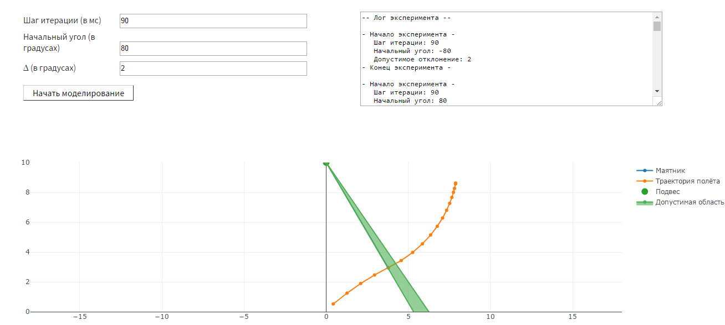
  - Условия: Возьмем предыдущие условия, но шаг итерации поставим отрицательным:
шаг итерации -90мс, начальный угол 80° и ∆ = 2˚
Результат: Если моделирование уже проводилось с другими параметрами, то с текущими параметрами модель отработает так же, как и в 1 эксперименте.
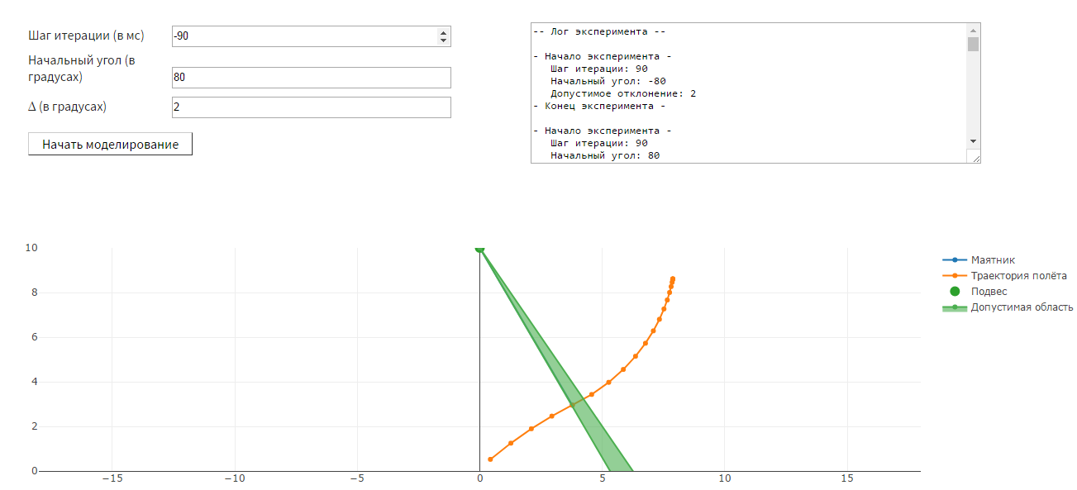

Если моделирование не проводилось, то есть вероятность около 1 из 5 случаев, что маятник сделает резкий скачок. После этого, при повторном моделировании модель будет вести себя подобным образом 1-2 раза, после чего покажет результаты, как и в 1 эксперименте. Вероятнее всего, это связано с производительностью компьютера, на котором происходит моделирование.
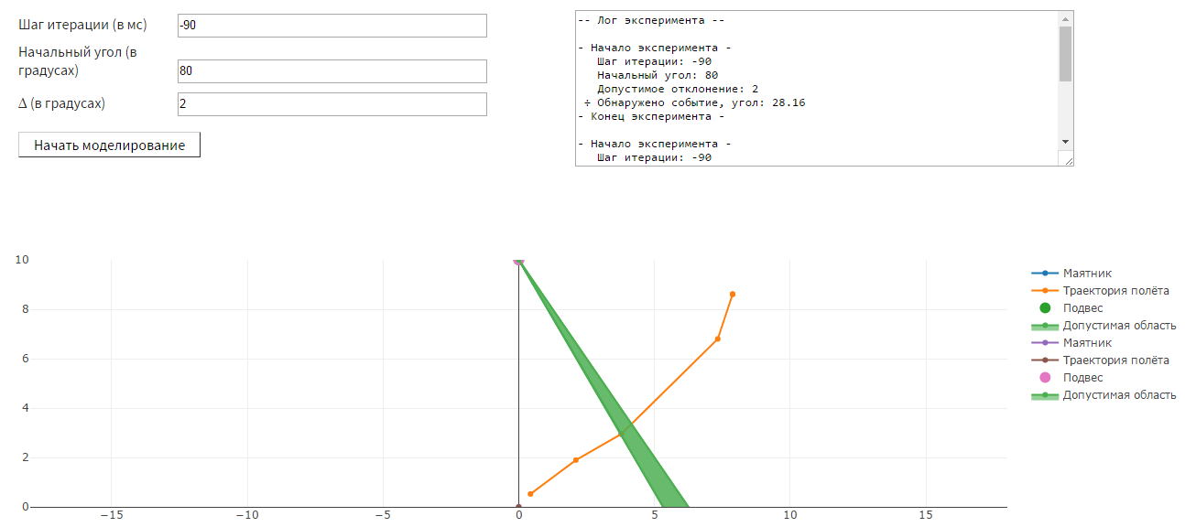

  - Условия: Возьмем условия из 1 эксперимента с отрицательным значением ∆:
шаг итерации 90мс, начальный угол 80° и ∆ = -2˚
Результат: При достижении маятником положения 30˚±∆ модель не переходит в состояние свободного падения, хотя графически область отрыва груза остается неизменной. Поскольку отрыва не происходит, то моделирование будет продолжаться бесконечно.
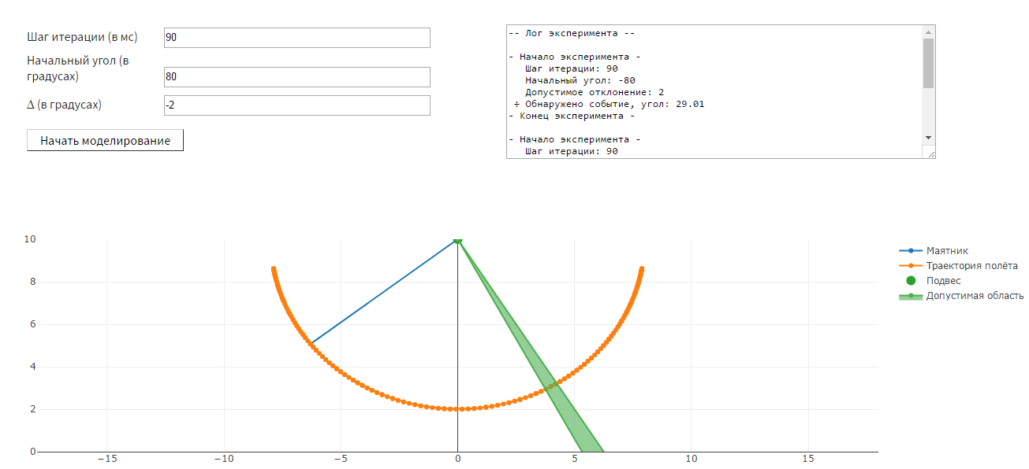

  - Условия: Возьмем условия из 1 эксперимента с утроенным шагом итерации:
шаг итерации 270мс, начальный угол 80° и ∆ = 2˚
Результат: Модель не учитывает возможность того, что область отрыва может быть меньше шага итерации. В результате чего груз «проскакивает» эту область и продолжает раскачиваться на маятнике. При текущих параметрах модель сделала несколько качений, прежде чем шаг итерации попал в область отрыва груза. Если подобрать параметры, при которых шаг итерации никогда не попадает в область отрыва, то моделирование будет длиться вечно.
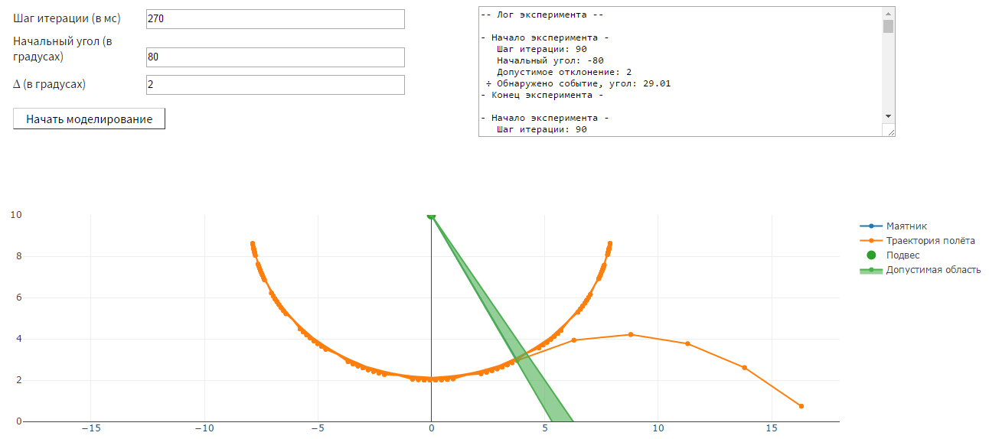

  - Условия: Возьмем для тестирования всевозможные значения.
Результат: В модели присутствует проверка на вводимые символы, но эта проверка не точна. Допустимые символы: «1234567890.,+-e». Скорее всего, значение «e» предполагалось как константа равная 2,71828…, но при вводе этого значения в поля начального угла или шага итерации в модели ничего не происходит.
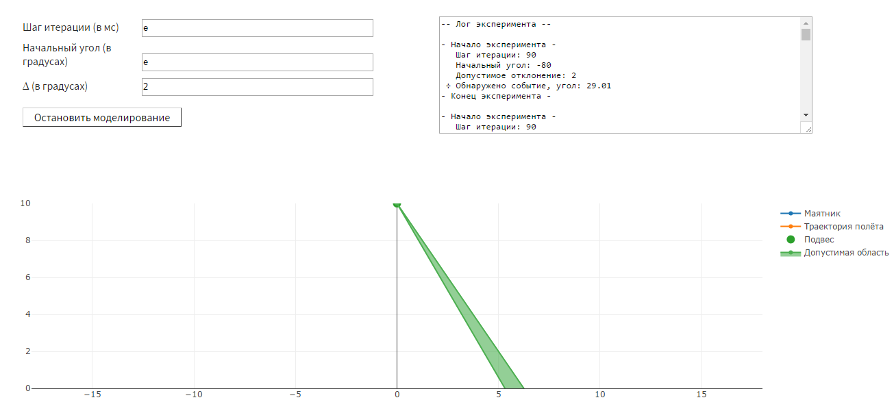

А при вводе в ∆ исчезает область отрыва и моделирование продолжается бесконечно.
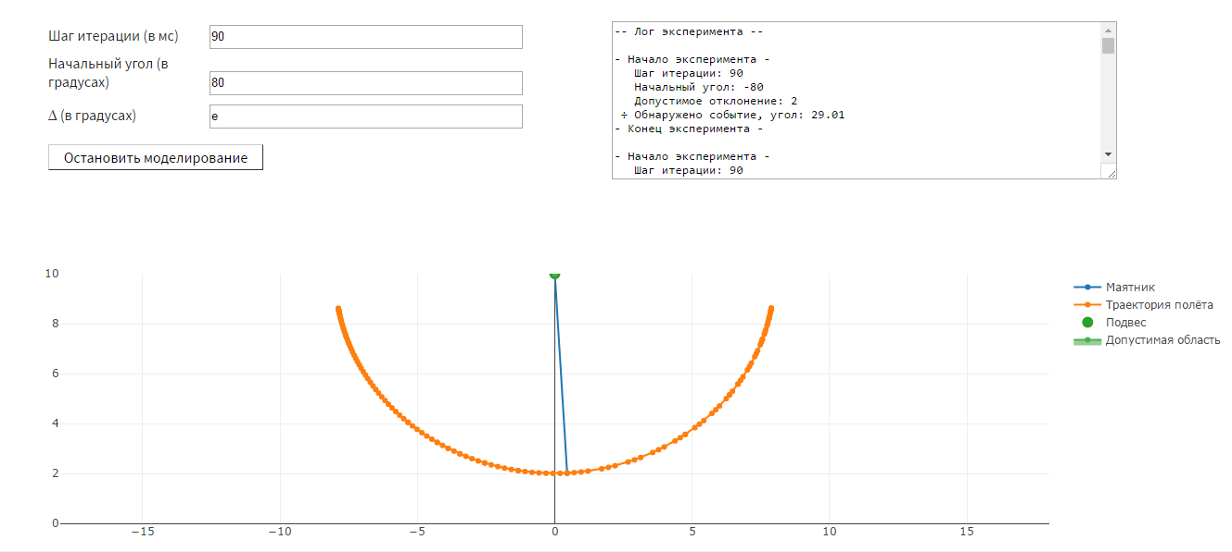

Также в модели нет проверки на количество и положение введённых символов. Можно ввести несколько минусов, плюсов, точек, запятых или символа «e» подряд без последующего числа или же сделать простое математическое действие, что также приведет к неработоспособности модели. Еще отсутствует проверка полей на числовое переполнение. Результат тот же, что и в предыдущем опыте – при вводе таких значений в поля начального угла или шага итерации в модели ничего не происходит, а при вводе в ∆ исчезает область отрыва и моделирование продолжается бесконечно.
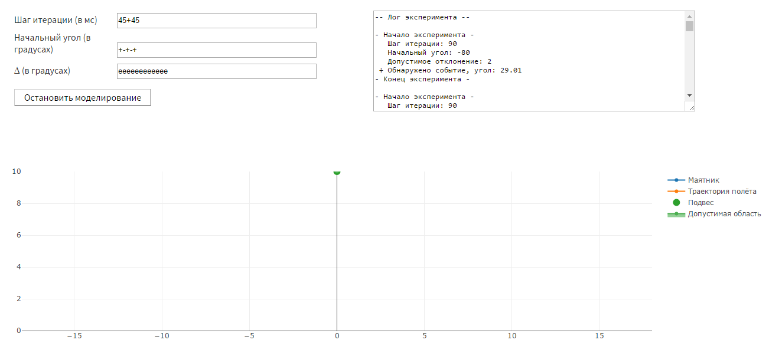

- Обнаружение событий - Прыгающий мячик
Эксперименты:
  - Условия: Выбраны начальные условия из руководства:
шаг итерации 50мс, начальная высота H = 5, начальная скорость V = 1, θ = 0.6
Результат: Модель отработала согласно описанию в руководстве. Моделирование без аппроксимации оказалось менее точным и в момент приближения к оси x мячик пересекал ее, поскольку при текущем шаге итерации проверки не происходило, но как только наступал следующий шаг итерации, мячик менял направление. Моделирование же с аппроксимацией оказалось довольно точным, хоть и потребовало больше времени для просчета модели.
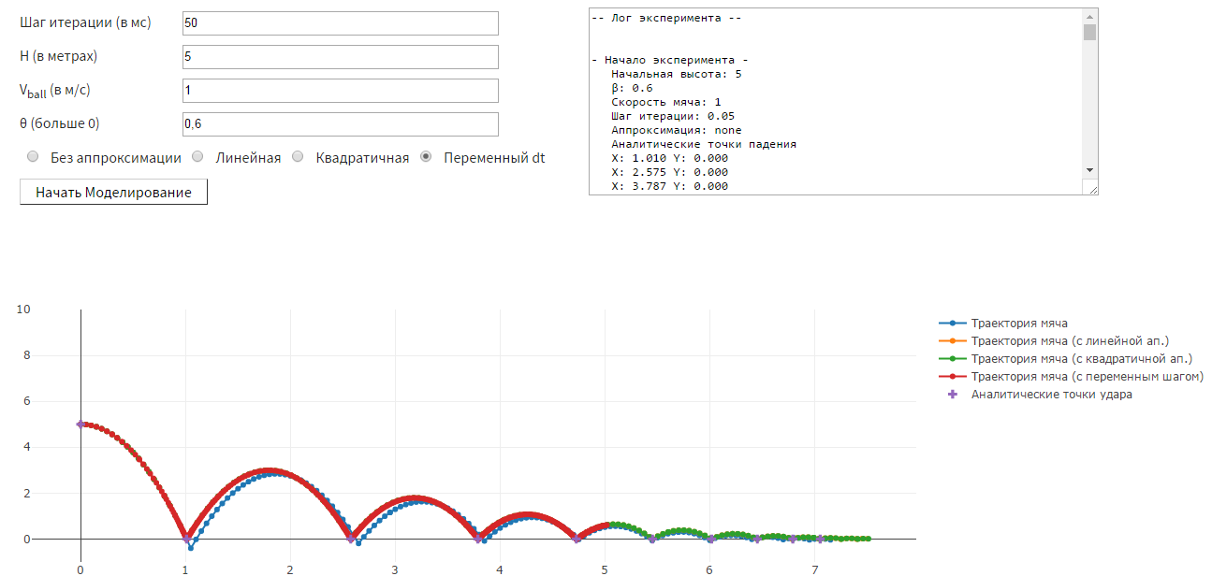

В процессе тестирования было обнаружено несоответствие при нажатии на кнопку начала моделирования. При загрузке модели и нажатии на кнопку в 1 раз при любых параметрах ничего не происходит. При последующих нажатиях кнопка работает согласно надписи расположенной на ней.

  - Условия: Возьмем условия из 1 эксперимента с утроенной высотой:
шаг итерации 50мс, начальная высота H = 15, начальная скорость V = 1, θ = 0.6
Результат: Модель отработала аналогично результатам 1 эксперимента. Замечанием для модели по данному опыту является то, что график автоматически не масштабируется. В результате чего начальная позиция мячика была за пределами области видения.
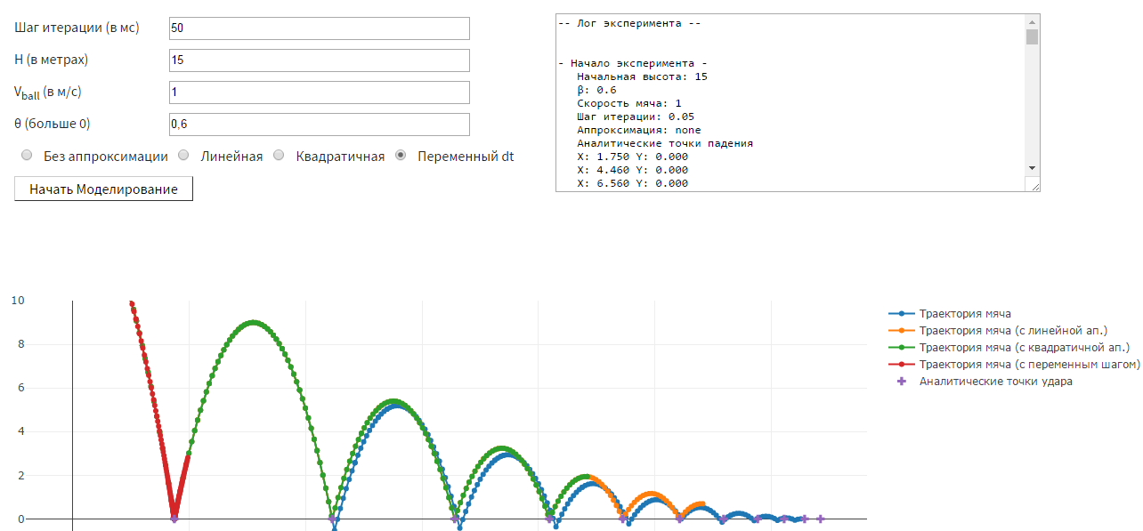

Но поскольку эту ситуацию можно исправить двойным кликом мыши по графику, то считать это ошибкой нельзя.
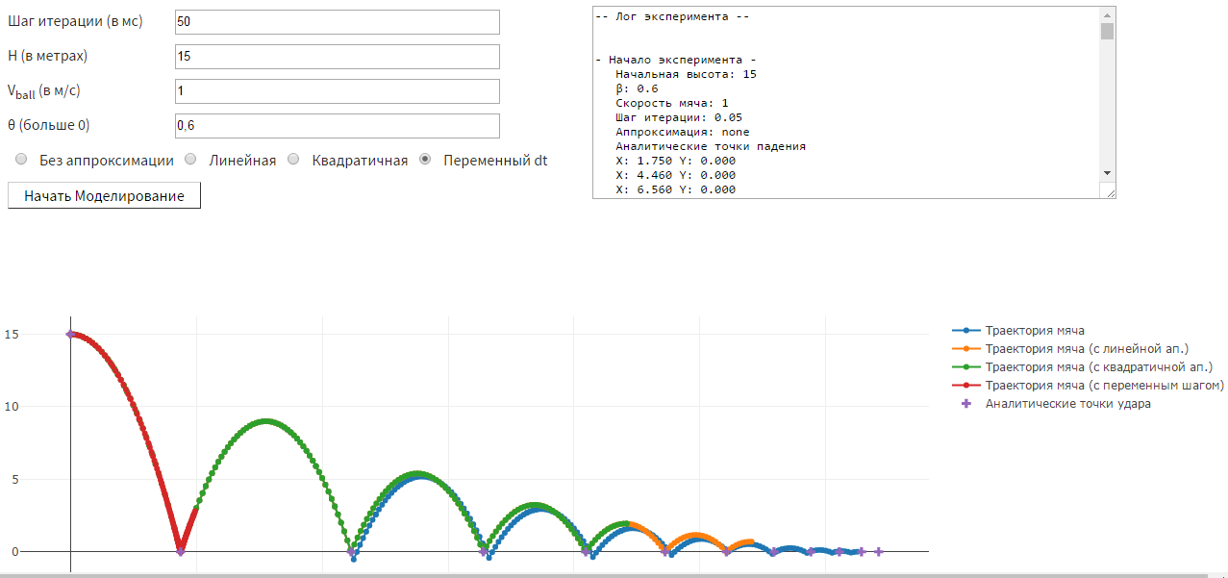

  - Условия: Возьмем условия из 1 эксперимента, но с отрицательной скоростью:
шаг итерации 50мс, начальная высота H = 15, начальная скорость V = -1, θ = 0.6
Результат: При отрицательной начальной скорости модель реагирует адекватно и строит путь для мячика в обратном направлении.
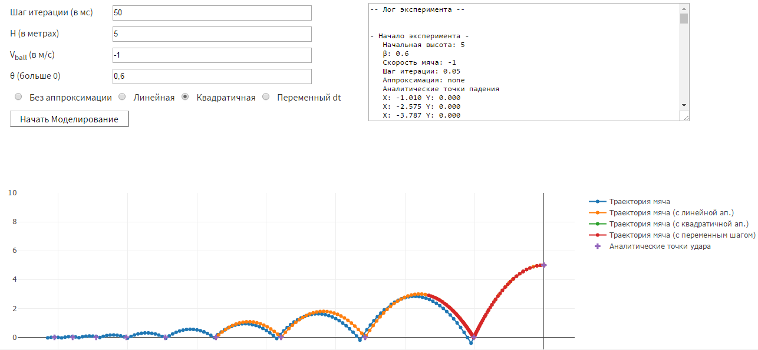

Это верно для всех аппроксимаций, кроме квадратичной. При такой аппроксимации в момент соприкосновения мячика с осью x, его «отбрасывает» на такое же расстояние относительно оси y в положительном направлении, но при этом направления мячик не изменяет и постепенно расходует энергию. При следующем соприкосновении с осью x мячик опять переносится, но уже на меньшее расстояние.
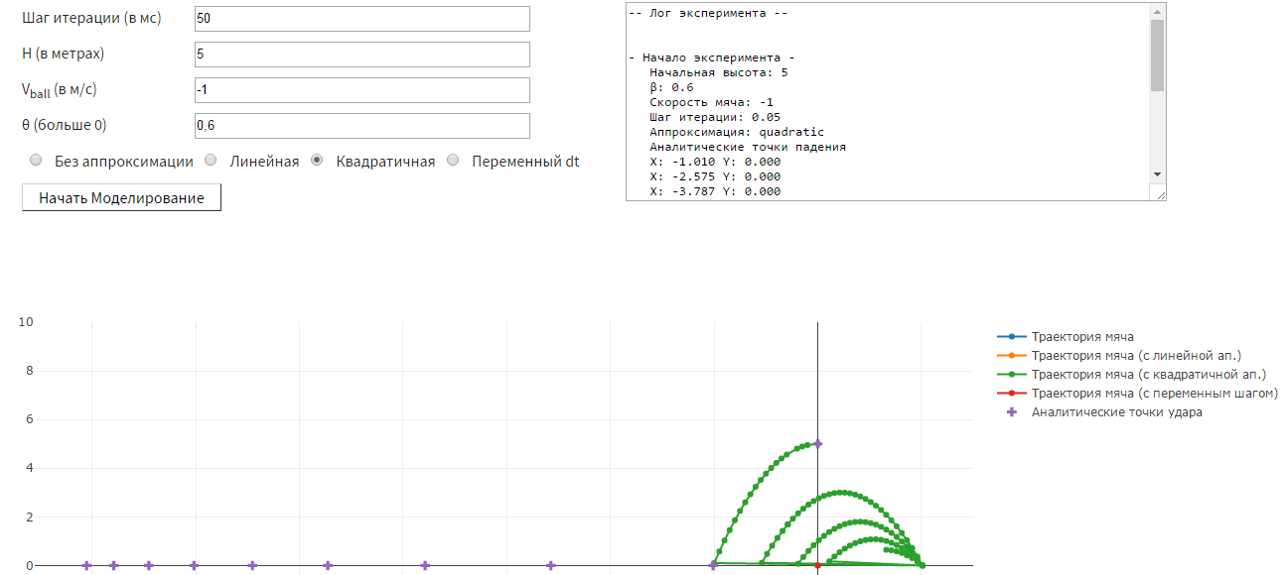

  - Условия: Возьмем условия из 1 эксперимента с отрицательными параметрами, помимо начальной скорости:
шаг итерации ± 50мс, начальная высота H = ± 15, начальная скорость V = 1, θ = ± 0.6
Результат: В руководстве указано, что значение θ может принимать любое положительное значение, поэтому задавая отрицательное значение, очевидно, что модель будет вести себя некорректно. Поскольку при вводе θ не осуществляется проверка знака числа, то это можно считать ошибкой.
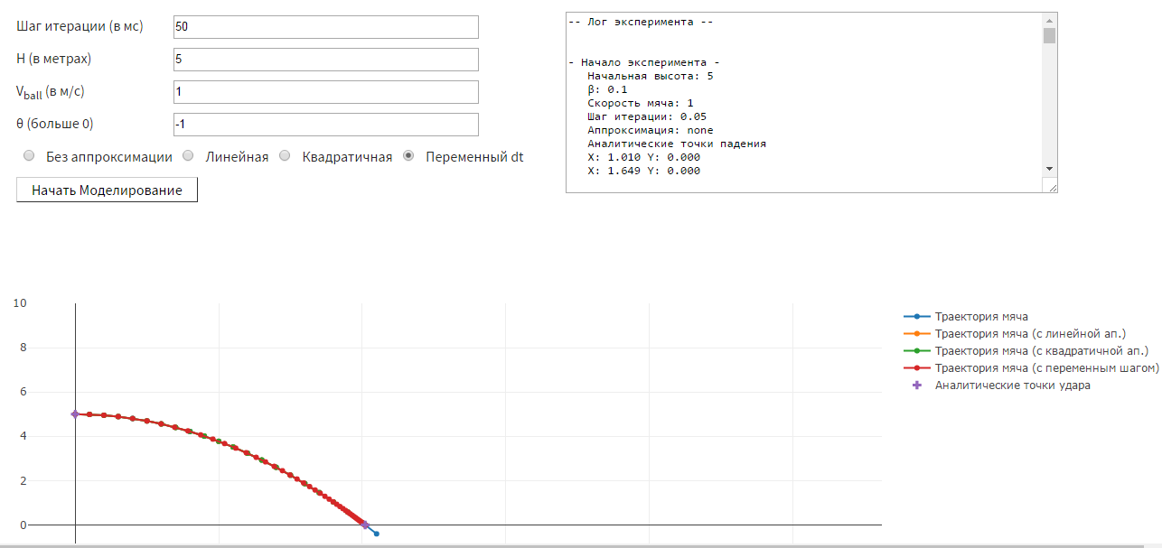

Задав отрицательный шаг итерации при выборе аппроксимации переменной dt, либо без аппроксимации происходит результат, аналогичный при отрицательной начальной скорости мячика. Движение происходит в отрицательном направлении.
Выбрав же линейную или квадратичную аппроксимацию можно наблюдать итог как и с отрицательным значением θ.
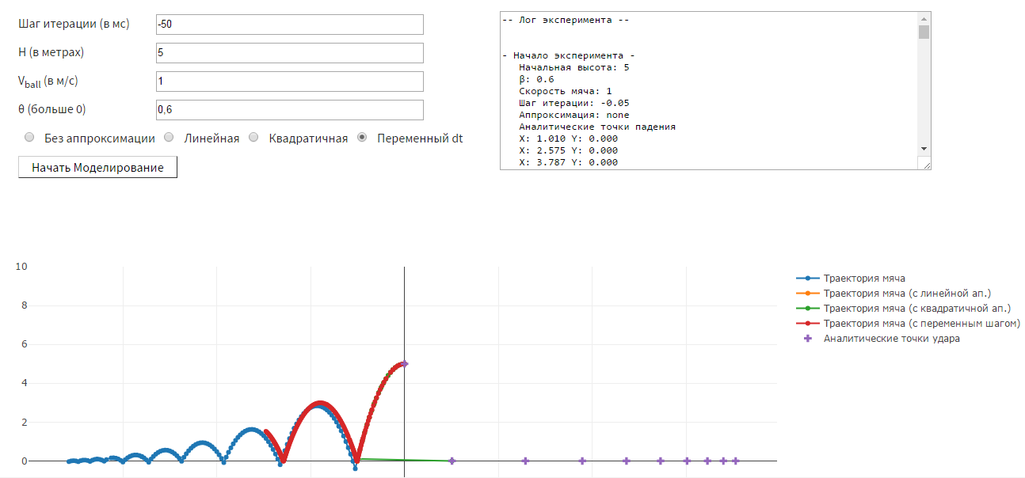

При отрицательной начальной высоте H в модели ничего не происходит. Только при линейной аппроксимации наблюдается начало движение с нулевой высоты и сдвигом по оси x в отрицательном направлении и последующем движении бесконечно вниз.
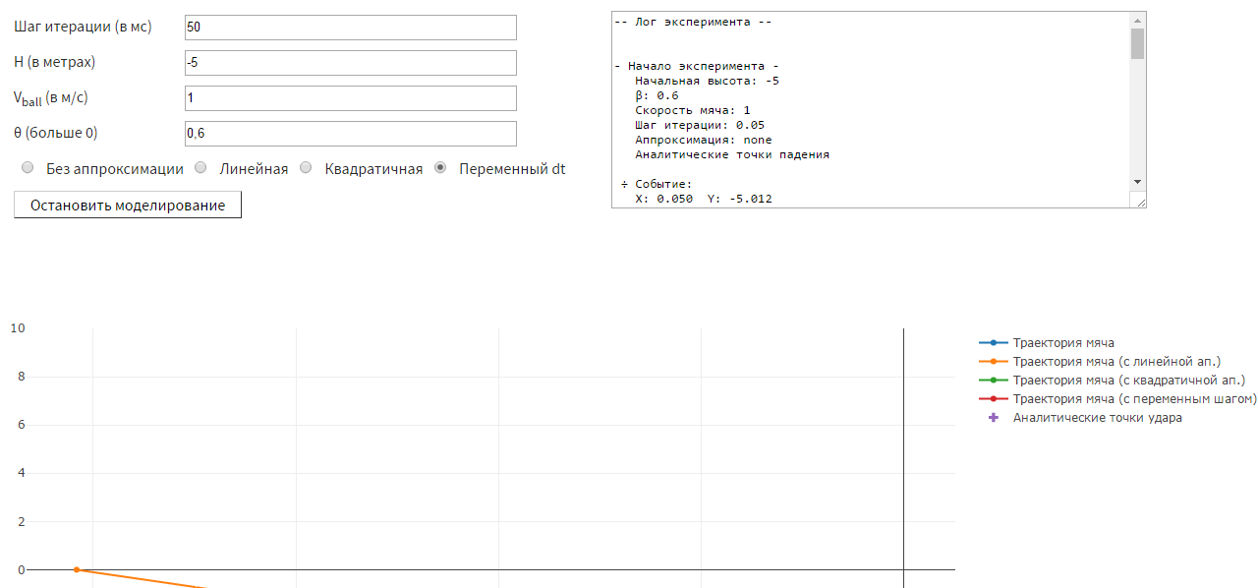

  - Условия: Возьмем для тестирования всевозможные значения.
Результат: В модели присутствует проверка на вводимые символы, но эта проверка не точна. Допустимые символы: «1234567890.,+-e». Скорее всего, значение «e» предполагалось как константа равная 2,71828…, но при вводе этого значения в поля начальной высоты или начальной скорости в модели ничего не происходит.
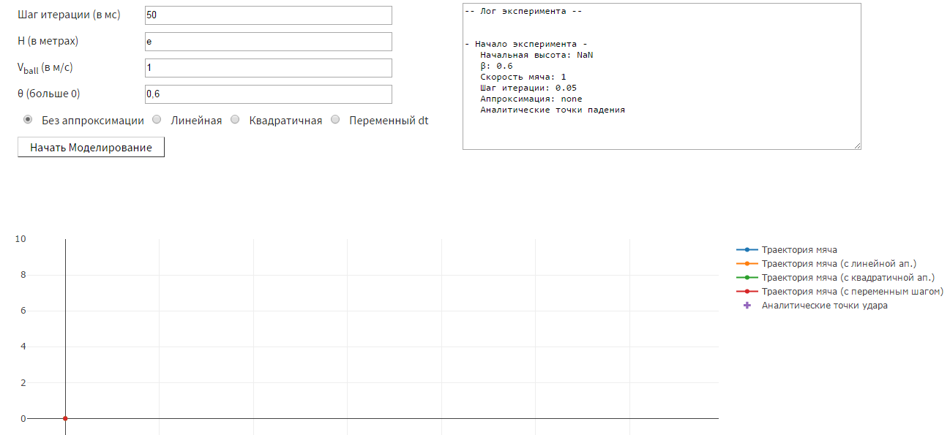

А при вводе в θ получаем тот же результат, что и при вводе в θ отрицательного значения.
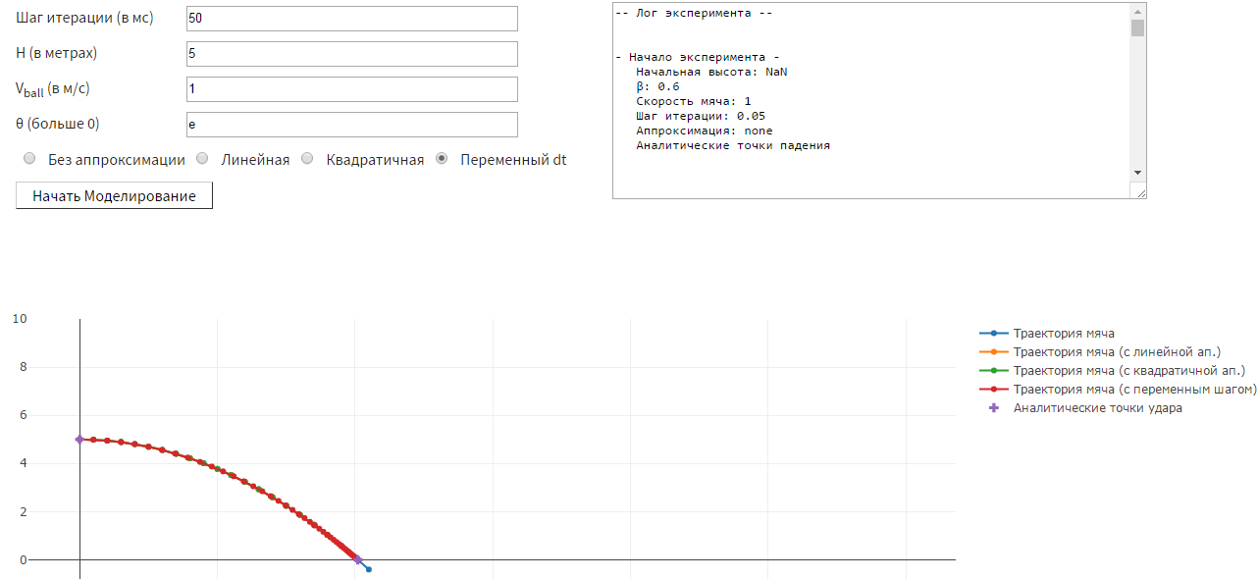

Также в модели нет проверки на количество и положение введённых символов. Можно ввести несколько минусов, плюсов, точек, запятых или символа «e» подряд без последующего числа или же сделать простое математическое действие, что также приведет к неработоспособности модели. Еще отсутствует проверка полей на числовое переполнение. При заполнении полей такими значениями в модели ничего не происходит.
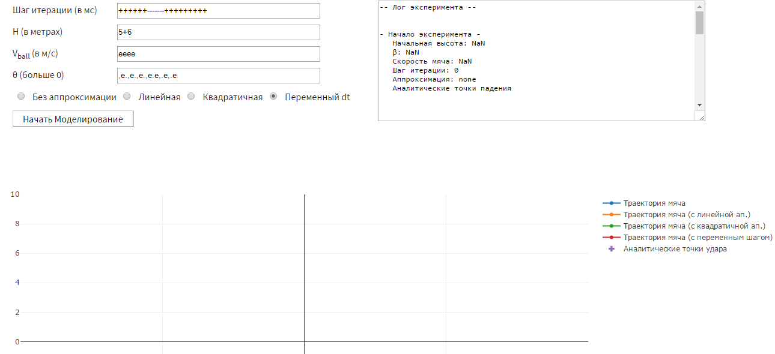

- Исследование численных методов
Эксперименты:
  - Условия: Возьмем параметры по умолчанию для задачи осциллятора Ван-дер-Поля и явного метода Эйлера с автошагом.
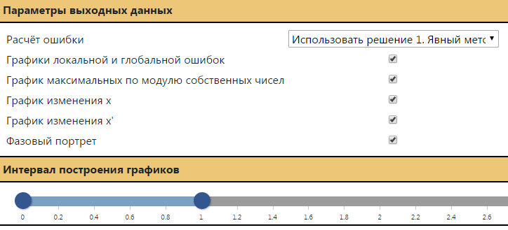
Результат: В итоге получаем графики по заданным параметрам.
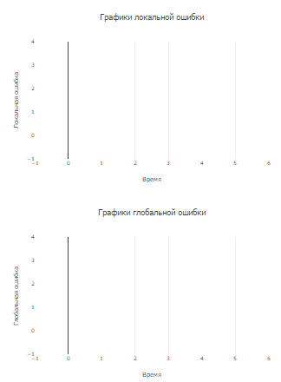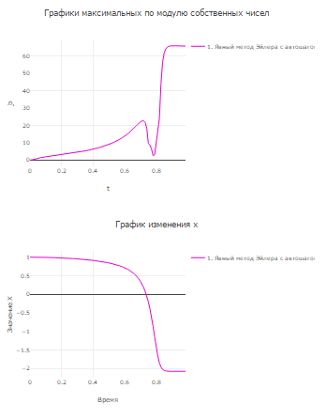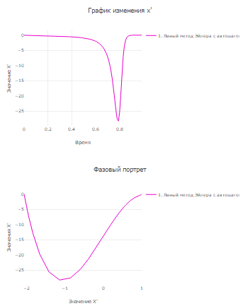

При использовании данного стенда в первый раз есть возможность узнать о его работе, кликнув на кнопку помощи в правом верхнем углу. При этом выделяется соответствующий участок и отображается необходимая информация о нем. Для перехода к следующему элементу нужно нажать на кнопку с изображением стрелки вправо или влево. Это удобно при первом использовании, но при последующих разах, когда необходимо вспомнить что обозначает тот или иной элемент, после прочтения нет необходимости читать информацию об остальных элементах, но модель не позволяет пропустить их и приходится просматривать остальные элементы, нажимая на кнопку далее, пока все элементы не кончатся.
На основе этого была обнаружена ошибка при выборе задачи превращения восьми реагентов. На элементе описание задачи при переходе к следующему элементу описываемый элемент затухал, но информация о нем оставалась.
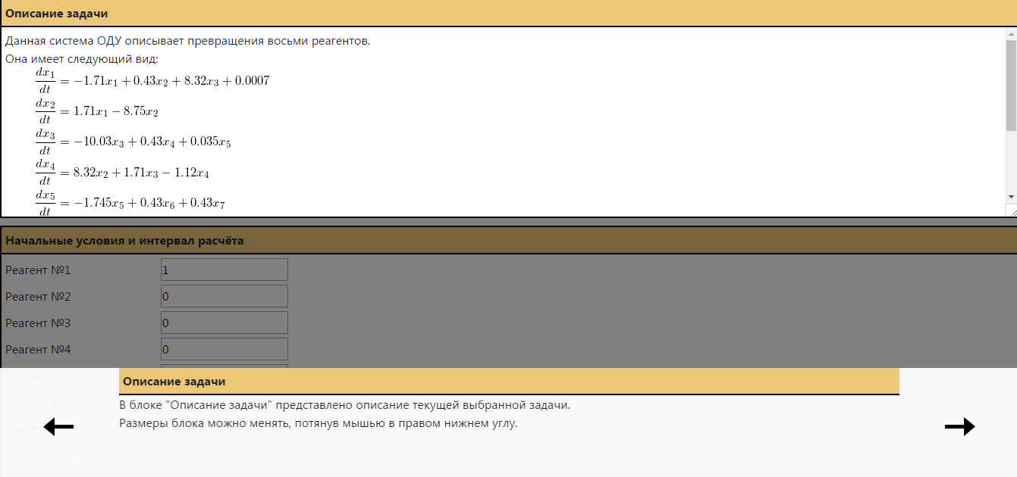
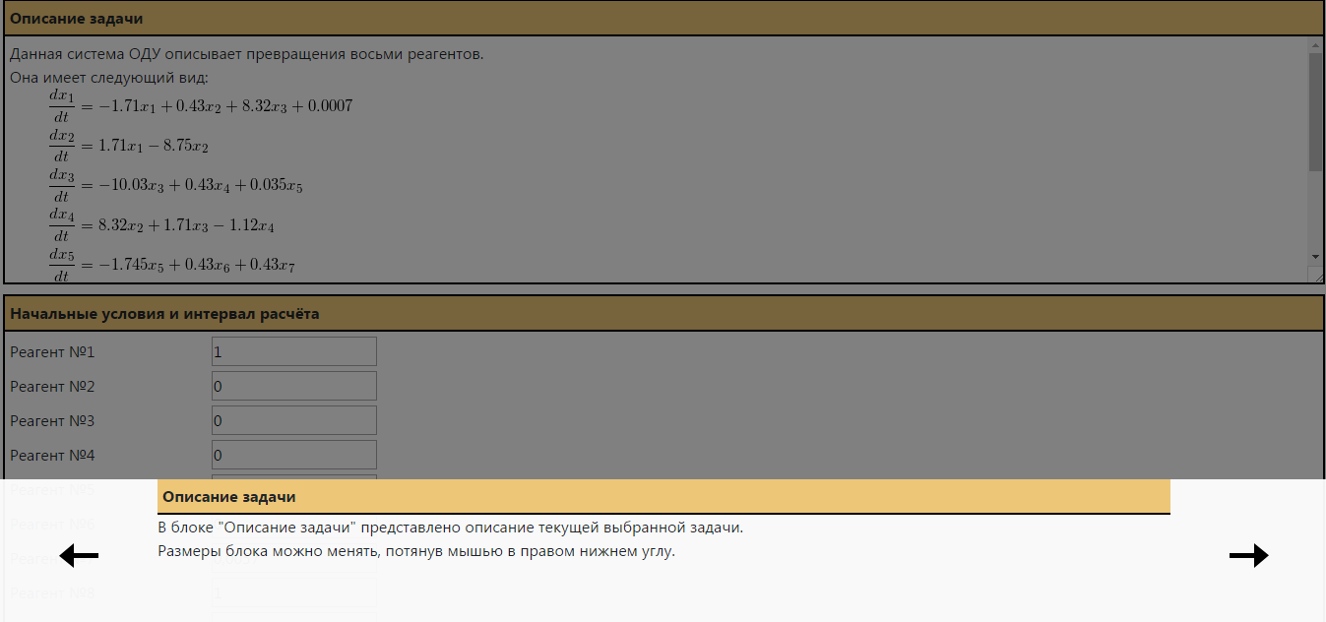
При попытке перейти к следующему элементу ничего не происходило. Решить эту проблему можно было, обновив модель, либо перейдя к предыдущему элементу выбора задачи и выбрав другую задачу, чтобы, затем полностью просмотрев справочную информацию по данной задаче вернуться к возможности работать с моделью.

  - Условия: Рассмотрим задачу дифференциального уравнения экспоненты с методом Ральстона. При этом возьмем крайние максимально допустимые значения параметров.
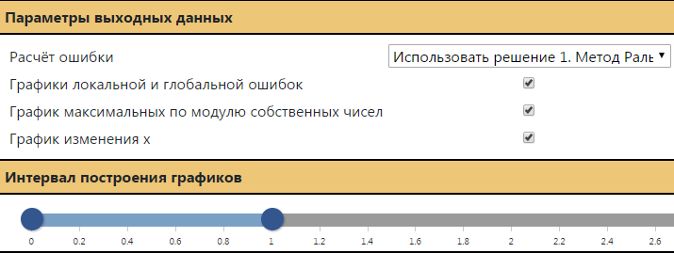
Результат: При попытке ввести в поле λ большое значение числа после потери фокуса происходит замена содержимого поля на максимально допустимое значение (100).



При вводе большого отрицательного числа, либо достаточного большого для переполнения, поле менялось до своего наименьшего значения (-100).


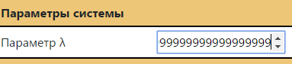


То же самое происходило и для последующих параметров. Поэтому можно сказать о том, что в этой модели есть защита от переполнения полей числовыми значениями.

При λ = 100:
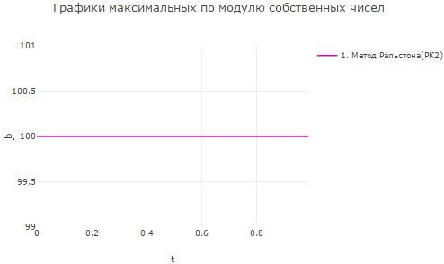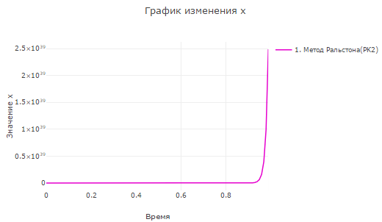

  - Условия: Возьмем задачу системы Лоренца с явным методом Трапеций. Протестируем работу сохранения и загрузки файлов при параметрах по умолчанию.
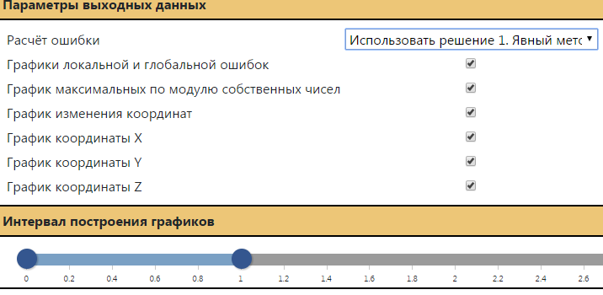
Результат: Добавим набор параметров и сохраним в файл.
Попытаемся загрузить его.
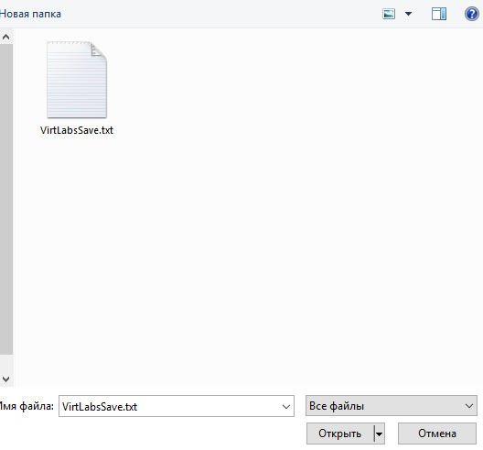
Файл загрузился, но никаких подсказок, оповещающих об успешной загрузке, не появилось.
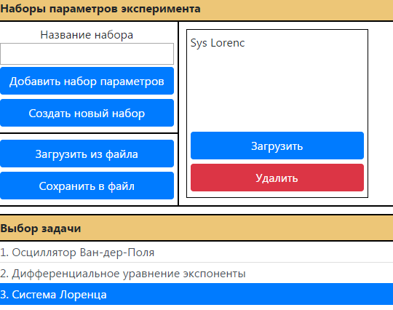
Попробуем загрузить файл, не содержащий Json данных. В итоге получаем сообщение об ошибке.


При последующих загрузках этого же файла сообщений об ошибках не поступает.
На основе этого проведем опыт. Изменим наш файл с данными так, чтобы он был некорректен. И загрузим его на стенд.

Как и ожидалось было получено сообщение об ошибке. Вернем файлу с данными исходный вид и попробуем снова загрузить его.
В этот раз сообщения об ошибке не было, как и с предыдущим файлом. Но при этом наш файл корректен и все равно он не был загружен в модель.



Результаты при текущих параметрах.
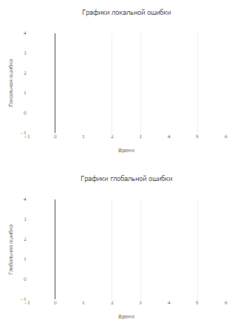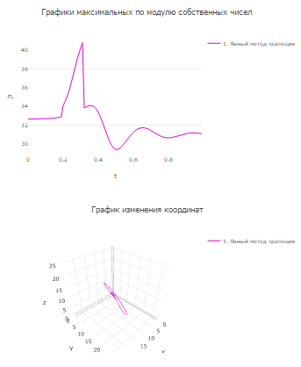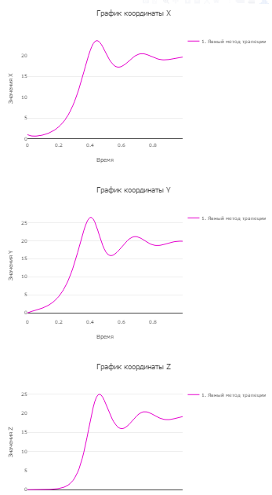

  - Условия: Для задачи маятника Капицы с явным методом средней точки протестируем максимальное количество добавляемых элементов при параметрах по умолчанию.
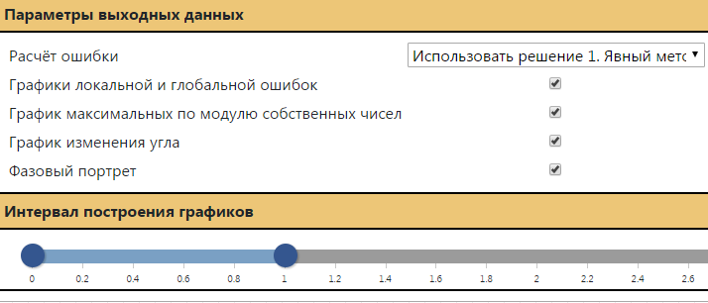
Результат: Для набора параметров стоит ограничение на их количество. При 8 наборах дальнейшее добавление не происходит.
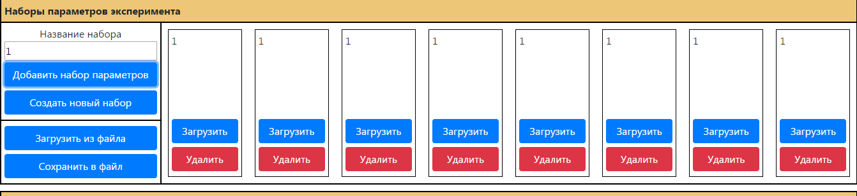
При выборе методов также стоит ограничение на количество. Их максимальное число 4.
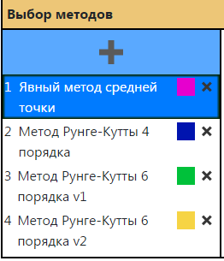

Результат:
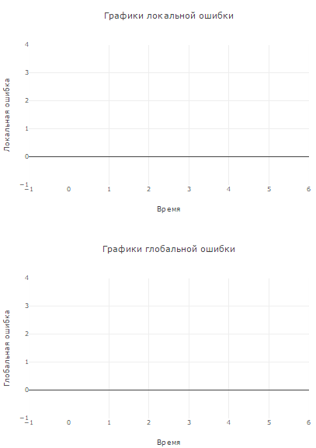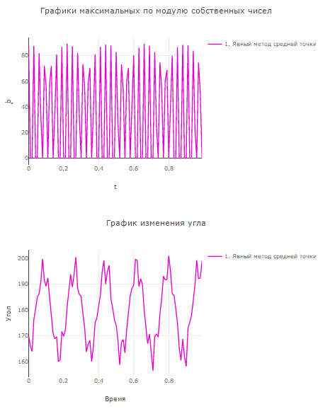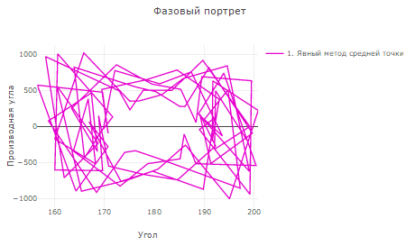

  - Условия: Возьмем для тестирования задачу превращения восьми реагентов с методом Рунге-Кутты 4 порядка. При этом для ввода будем использовать всевозможные значения.
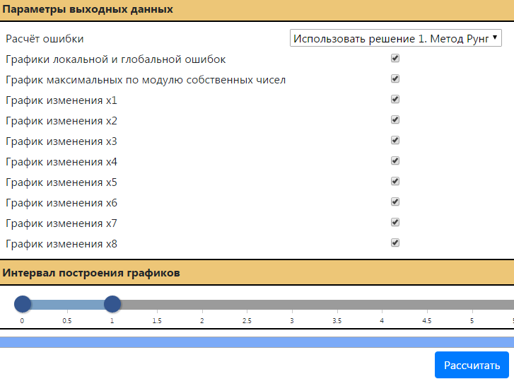

Результат: Допустимые в модели символы: «1234567890.,+-e». Попытаемся вводить эти значения в поля начальных условий и интервала расчета.
При попытке ввести отрицательное число поле изменяло свое значение на 0. При вводе плюса перед числом он стирался. В дробных числах точка менялась на запятую. Буква «e» заменялась предыдущим значением. То же самое происходило и при вводе нескольких подряд этих символов при их чередовании.
При тестировании следующих полей ситуация повторялась.

Результат:
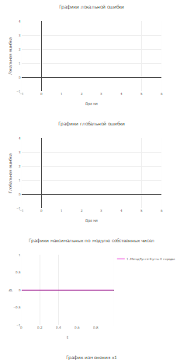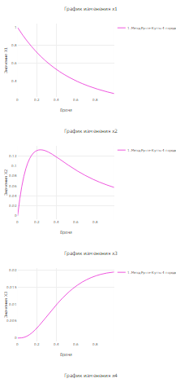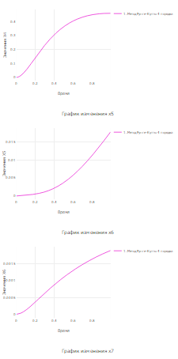
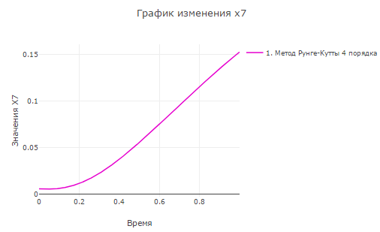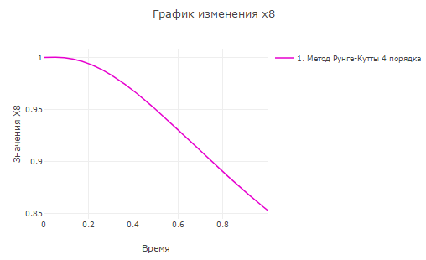

Выводы

Виртуальные стенды могут помочь студентам провести, не затрачивая на это множество сил, точные эксперименты, которые реализовать в жизни крайне проблематично. Для проведения этих экспериментов «вручную» требуется знать множество формул и законов, потратить некоторое количество времени для расчетов и моделирования падения шарика, либо вращения маятника. Так же для тех, кто не знаком с этим материалом, значительно упрощается понимание темы, ведь присутствует наглядное изображение и поле с отображением меняющихся значений переменных, используемых для моделирования эксперимента.

Программы обладают удобным и интуитивно-понятным интерфейсом. Просты в использовании, что очень важно для тех, кто впервые сталкивается с подобными задачами. Однако, во время тестирования стендов, мы обнаружили ошибки и сделали некоторые замечания, описанные в экспериментах.

Подводя итог вышесказанному, мы хотим похвалить и поблагодарить разработчиков, желаем им провести работу над ошибками работы виртуальных стендов, а также продолжить развивать свой навык в данном направлении.

